NATIONS  UNIES |  | MC
 |  | UNEP/MC/COP.3/Dec.10
 | Programme  des Nations Unies  pour l’environnement | Distr. générale  7 janvier 2020  Français  Original : anglais
Conférence des Parties à la Convention de Minamata sur le mercure
Troisième réunion
Genève, 25–29 novembre 2019
Décision adoptée par la troisième Conférence des Parties à la Convention de Minamata sur le mercure

MC-3/10 : Modalités de la première évaluation de l’efficacité
de la Convention de Minamata sur le mercure
La Conférence des Parties,
Accueillant avec satisfaction le rapport sur le projet de cadre d’évaluation de l’efficacité et les arrangements en matière de surveillance au titre de la Convention de Minamata, ainsi que les informations complémentaires présentées par le groupe spécial d’experts techniques sur la base des mandats définis dans les décisions MC-1/9 et MC-2/10,
Consciente des efforts déployés pour faire avancer les travaux d’évaluation de l’efficacité à sa troisième réunion,
1. Invite les Parties à présenter leurs vues sur les indicateurs énoncés à l’annexe I de la présente décision et prie le secrétariat de compiler ces vues avant sa quatrième réunion ;
2. Prie le secrétariat de faire avancer les travaux en s’assurant des services de rédaction pour les documents suivants :
a) Document d’orientation sur l’exercice d’une surveillance de manière à tenir une base de données harmonisées et comparables sur les concentrations de mercure dans l’environnement, en tenant compte du projet de structure consigné dans la note sur les informations de base relatives à la surveillance du mercure ;
b) Rapports établis dans le cadre de l’annexe II de la présente décision, à l’exception du rapport sur les émissions et les rejets, du rapport de surveillance et du rapport de modélisation.
Annexe I de la décision MC-3/10
Indicateurs proposés pour l’évaluation de l’efficacité de Convention Minamata, par article
A : Article premier (Objectif)  (L’indicateur de l’article premier doit être lu parallèlement aux indicateurs de surveillance figurant au tableau 4 du document UNEP/MC/COP.3/14) |  | Source  d’information concernant l’indicateur | Valeur de référence pour l’indicateur
A1. Indicateur de surveillance transversal | Concentrations de mercure dans l’environnement et la population humaine dues aux émissions et aux rejets anthropiques | Modélisation attributive | Quantité dans la première évaluation (si des modèles sont disponibles)
Notes | - L’attribution doit être estimée à l’aide de modèles qui n’ont pas encore été élaborés ; par conséquent, les informations pour cet indicateur peuvent être disponibles ou non pour le premier cycle du comité d’évaluation de l’efficacité.  - Les estimations issues de la modélisation doivent être accompagnées d’observations pertinentes sur l’incertitude de la modélisation.  - En cas de non-disponibilité d’informations provenant des modèles, les concentrations du mercure et les tendances y relatives (variations dans le temps) pourraient être utilisées à des fins d’attribution.

B : groupe Approvisionnement  Article 3 (Sources d’approvisionnement en mercure et commerce) ; article 10 (Stockage provisoire écologiquement rationnel du mercure, à l’exclusion des déchets de mercure) ; article 11 (Déchets de mercure) |  | Source  d’information concernant l’indicateur | Valeur de référence pour l’indicateur
B1. Indicateur de méthode global pour les articles 3, 10 et 11 | Proportion de Parties ayant mis en œuvre des dispositions clefs dans le cadre de ce groupe (englobant tous les indicateurs de méthode ci-dessous, c’est-à-dire B5, B6, B7, B8, B9 et B13) | - Rapports établis au titre de l’article 21 | Proportion dans la première évaluation
B2. Indicateur de résultat transversal supplémentaire pour les articles 3, 10 et 11 | Estimation de l’approvisionnement mondial en mercure, en tonnes par an | - Informations synthétisées à partir d’indicateurs individuels pour les articles 3, 10 et 11 | Quantité dans la première évaluation
Article 3
B3. Indicateur de résultat pour l’article 3 | Quantité totale de mercure extraite des mines de mercure primaire | - Rapport de 2017 sur l’approvisionnement, le commerce et la demande de mercure  - Rapports établis au titre de l’article 21  - Rapports du plan d’action national en matière d’exploitation artisanale et à petite échelle d’or | Quantité dans la première évaluation
B4. Indicateur de résultat pour l’article 3 | Quantité de mercure ayant fait l’objet d’un commerce, ventilée par utilisation prévue | - Formulaires relatifs à l’article 3 | Quantité dans la première évaluation
B5. Indicateur de méthode pour l’article 3 | Nombre de Parties qui se sont efforcées de recenser les stocks et les sources d’approvisionnement | - Rapports établis au titre de l’article 21 | Nombre dans la première évaluation
B6. Indicateur de méthode pour l’article 3 | Pour les Parties ayant déterminé qu’elles ont un excédent de mercure, si elles ont pris les mesures prévues au paragraphe 5 b) de l’article 3, et la quantité de mercure éliminée conformément à ces mesures, si disponible | - Rapports établis au titre de l’article 21  - Rapports du Conseil mondial du chlore | Pourcentage dans la première évaluation
B7. Indicateur de méthode pour l’article 3 | Nombre et proportion des Parties faisant commerce du mercure | - Rapports établis au titre de l’article 21  - Formulaires relatifs à  l’article 3 | Nombre et pourcentage dans la première évaluation
B8. Indicateur de méthode pour l’article 3 | Volume de mercure ayant fait l’objet d’un commerce | - Rapports établis au titre de l’article 21 | Quantité dans la première évaluation
Article 10
B9. Indicateur de méthode pour l’article 10 | Nombre et proportion des Parties qui ont pris des mesures pour garantir un stockage provisoire rationnel | - Rapports établis au titre de l’article 21 | Nombre et pourcentage dans la première évaluation
B10. Indicateur de résultat pour l’article 10 | Quantité de mercure stockée de manière écologiquement rationnelle telle qu’identifiée dans l’inventaire des stocks | - Rapports établis au titre de l’article 21 | Quantité dans la première évaluation
Article 11
B11. Indicateur de résultat pour l’article 11 | Quantité de déchets contenant du mercure ou des composés de mercure ayant fait l’objet d’une élimination définitive | - Rapports établis au titre de l’article 21 | Quantité dans la première évaluation
B12. Indicateur de résultat pour l’article 11 | Nombre de Parties disposant d’installations pour l’élimination définitive des déchets contenant du mercure ou des composés du mercure | - Rapports établis au titre de l’article 21 | Nombre dans la première évaluation
B13. Indicateur de méthode pour l’article 11 | Nombre de Parties ayant mis en place des mesures pour gérer les déchets de mercure d’une manière écologiquement rationnelle | - Rapports établis au titre de l’article 21 | Nombre dans la première évaluation
Notes | - Les données provenant de non-Parties pourraient également être importantes  dans certains cas.

C : groupe Demande  Article 4 (Produits contenant du mercure ajouté) ; article 5 (Procédés de fabrication utilisant du mercure ou des composés du mercure) ; article 7 (Extraction minière artisanale et à petite échelle d’or) |  | Source  d’information concernant l’indicateur | Valeur de référence pour l’indicateur
C1. Indicateur de méthode transversal pour les articles 4, 5 et 7 | Proportion de Parties ayant mis en œuvre des dispositions clefs dans le cadre de ce groupe | - Informations synthétisées à partir d’indicateurs individuels pour les articles 4, 5 et 7 | Pourcentage dans la première évaluation
C2. Indicateur de résultat transversal pour les articles 4, 5 et 7 | Utilisation mondiale du mercure dans la fabrication de produits ou de procédés, en tonnes par application | - Informations provenant de sources de l’industrie | Quantité dans la première évaluation
Article 4
C3. Indicateur de méthode pour l’article 4 | Nombre de Parties ayant pris les mesures nécessaires pour empêcher la fabrication, l’exportation ou l’importation de produits contenant du mercure ajouté figurant dans la partie I de l’Annexe A | - Rapports établis au titre de l’article 21 | Nombre dans la première évaluation
C4. Indicateur de méthode pour l’article 4 | Nombre de dérogations par catégorie de produits qui sont toujours en vigueur | - Registre des dérogations | Nombre dans la première évaluation
C5. Indicateur de méthode pour l’article 4 | Nombre de Parties ayant pris deux mesures ou plus pour les produits contenant du mercure ajouté figurant dans la partie II de l’Annexe A | - Rapports établis au titre de l’article 21 | Nombre dans la première évaluation
C6. Indicateur de résultat supplémentaire pour l’article 4 | Volume, en tonnes de produits contenant du mercure ajouté a) importés et b) exportés, en unités par an, pour chaque catégorie de produits de la partie I de l’Annexe A | - Données commerciales et douanières | Quantité dans la première évaluation
Article 5
C7. Indicateur de méthode pour l’article 5 | Nombre de Parties bénéficiant de dérogations pour les processus visés à la partie I de l’Annexe B qui sont toujours en vigueur | - Registre des dérogations | Nombre dans la première évaluation
C8. Indicateur de méthode pour l’article 5 | Nombre de Parties ayant pris des mesures pour interdire l’utilisation du mercure ou de ses composés dans les procédés de fabrication figurant dans la partie I de l’Annexe B | - Rapports établis au titre de l’article 21 | Nombre dans la première évaluation
C9. Indicateur de méthode pour l’article 5 | Proportion de Parties ayant des procédures visées au paragraphe 3 de l’article 5 qui ont pris toutes les mesures voulues pour les procédures respectives figurant dans la partie II de l’Annexe B | - Rapports établis au titre de l’article 21 | Pourcentage dans la première évaluation
Article 7
C10. Indicateur de résultat pour l’article 7 | Quantité totale de mercure utilisée dans les exploitations minières artisanales et à petite échelle d’or dans le monde, en tonnes par an | - Rapports établis au titre de l’article 21  - Plans d’action nationaux en matière d’exploitation artisanale et à petite échelle d’or et examen de ceux-ci  - Notifications | Quantité dans la première évaluation
C11. Indicateur de méthode pour l’article 7 | Proportion de Parties déclarant un nombre non négligeable d’exploitations minières artisanales et à petite échelle d’or ayant soumis un plan d’action national | - Notifications | Pourcentage dans la première évaluation
C12. Indicateur de méthode pour l’article 7 | Proportion de Parties ayant soumis un plan d’action national et qui l’ont examiné | - Examens au titre de l’article 7 | Pourcentage dans la première évaluation
Notes | - Il est possible qu’il soit difficile d’obtenir certaines données sur les produits.

D : groupe Pressions  Article 8 (Émissions) ; article 9 (Rejets) ; article 12 (Sites contaminés) |  | Source d’information concernant l’indicateur | Valeur de référence pour l’indicateur
D1. Indicateur de méthode global pour les articles 8, 9 et 12 | Proportion de Parties ayant mis en œuvre des dispositions clefs dans le cadre de ce groupe | - Rapports établis au titre de l’article 21 | Pourcentage dans la première évaluation
D2. Indicateur de résultat transversal pour les articles 8, 9 et 12 | Quantité totale de mercure émise et rejetée | - Évaluation mondiale du mercure 2018  - Inventaires  - Premières évaluations de la Convention de Minamata | Quantité dans la première évaluation
Article 8 (les indicateurs de l’article 8 doivent être rapprochés des indicateurs de surveillance correspondants du tableau 4)
D3. Indicateur de résultat pour l’article 8 | Quantité totale de mercure émise pour chaque catégorie de sources ponctuelles à l’Annexe D | - Rapports établis au titre de l’article 21  - Inventaires | Quantité dans la première évaluation
D4. Indicateur de méthode pour l’article 8 | Nombre de Parties qui nécessitent des MTD/MPE ou des valeurs limites d’émission compatibles avec l’application des MTD | - Rapports établis au titre de l’article 21 | Nombre dans la première évaluation
D5. Indicateur de méthode pour l’article 8 | Nombre de Parties ayant mis en place des mesures de contrôle pour les sources existantes (pour chacune des mesures énoncées au paragraphe 5 de l’article 8) | - Rapports établis au titre de l’article 21 | Nombre dans la première évaluation
D6. Indicateur de méthode pour l’article 8 | Nombre de Parties ayant créé et tenu à jour un inventaire des émissions | - Rapports établis au titre de l’article 21 | Nombre dans la première évaluation
Article 9 (les indicateurs de l’article 9 doivent être rapprochés des indicateurs de surveillance correspondants du tableau 4)
D7. Indicateur de résultat pour l’article 9 | Quantité totale de rejets de mercure dans l’inventaire provenant de sources pertinentes | - Rapports établis au titre de l’article 21  - Inventaires | Quantité dans la première évaluation
D8. Indicateur de méthode pour l’article 9 | Nombre de Parties ayant recensé des sources pertinentes | - Rapports établis au titre de l’article 21 | Nombre dans la première évaluation
D9. Indicateur de méthode pour l’article 9 | Nombre de Parties ayant créé et tenu à jour un inventaire des rejets des sources pertinentes | - Rapports établis au titre de l’article 21 | Nombre dans la première évaluation
Article 12
D10. Indicateur de méthode pour l’article 12 | Nombre de Parties ayant élaboré des stratégies pour identifier et évaluer les sites contaminés par du mercure ou des composés du mercure | - Rapports établis au titre de l’article 21 | Nombre dans la première évaluation
D11. Indicateur de méthode pour l’article 12 | Nombre de Parties ayant dressé un inventaire des sites contaminés | - Rapports établis au titre de l’article 21 | Nombre dans la première évaluation
Notes | - Il peut exister certaines lacunes dans les données, car les Parties ne sont pas obligées de communiquer les informations recueillies dans le cadre de leur inventaire.

E : groupe Appui  Article 13 (Ressources financières et mécanisme de financement) ; article 14 (Renforcement des capacités, assistance technique et transfert de technologies) |  | Source d’information concernant l’indicateur | Valeur de référence pour l’indicateur
Article 13
E1. Indicateur de méthode pour l’article 13 | Nombre de Parties ayant :  - Contribué au mécanisme de financement visé au paragraphe 5 de l’article 13  - Reçu des ressources du Fonds pour l’environnement mondial  - Reçu des ressources du SIP  - Mobilisé des ressources nationales pour la mise en œuvre de la Convention  au cours de la période considérée | - Rapports établis au titre de l’article 21 | Nombre dans la première évaluation
E2. Indicateur de méthode pour l’article 13 | Montant des ressources fournies par :  - Fonds pour l’environnement mondial  - SIP  - Appui bilatéral au cours de la période considérée | - Rapports établis au titre de l’article 21  - Autres sources publiques | Montant dans la première évaluation
E3. Indicateur de méthode supplémentaire pour l’article 13 | Nombre de recommandations issues de l’examen financier reprises dans les documents directifs du Fonds pour l’environnement mondial/SIP | - Information issue de documents directifs | Zéro
Article 14
E4. Indicateur de méthode pour l’article 14 | Nombre de Parties ayant :  - Coopéré à la fourniture à une autre Partie d’un appui en matière de renforcement des capacités et d’une assistance technique  - Sollicité une assistance technique  - Bénéficié d’un appui en matière de renforcement des capacités ou d’une assistance technique  - Encouragé ou facilité le transfert de technologies | - Rapports établis au titre de l’article 21  - Autres sources publiques | Nombre dans la première évaluation
Notes | - Le cycle d’examen du mécanisme de financement peut ne pas correspondre au cycle d’évaluation de l’efficacité.  - Attendu que le modèle de rapport n’exige pas que soit indiquée la valeur en dollars des ressources fournies, la consultation d’autres sources publiques peut s’imposer.

F : article 15 (Comité de mise en œuvre et du respect des obligations) |  | Source  d’information concernant l’indicateur | Valeur de référence pour l’indicateur
F1. Indicateur de méthode | Proportion de questions que le Comité de mise en œuvre et du respect des obligations a été en mesure de régler, y compris des indications sur les questions systémiques, le cas échéant | - Rapport du Comité de mise en œuvre et du respect des obligations (art. 21) | Pourcentage dans la première évaluation
Notes | - La Conférence des Parties examinera le mandat du Comité de mise en œuvre et du respect des obligations à sa troisième réunion.

G : article 16 (Aspects sanitaires)  (L’indicateur de l’article 16 doit être rapproché des indicateurs de surveillance correspondants du tableau 4) |  | Source  d’information concernant l’indicateur | Valeur de référence pour l’indicateur
G1. Indicateur de surveillance | Niveaux de mercure dans certaines populations humaines (comme défini dans les arrangements de surveillance) | - Données et activités de surveillance existantes | Chiffre dans la première évaluation
G2. Indicateur de méthode | Nombre de Parties ayant pris des mesures – avis concernant le poisson, par exemple – pour informer le public sur la question de l’exposition au mercure, conformément au paragraphe 1 de l’article 16 | - Rapports établis au titre de l’article 21 | Nombre dans la première évaluation
G3. Indicateur de méthode | Nombre de Parties ayant pris des mesures pour protéger la santé humaine, conformément à l’article 16 | - Rapports établis au titre de l’article 21  - Communications au secrétariat | Nombre dans la première évaluation
Notes | - Les concentrations de mercure chez les biotes doivent également être prises en compte.

H : groupe Information et recherche  Article 17 (Échange d’informations) ; article 18 (Information, sensibilisation et éducation du public) ; article 19 (Recherche-développement et surveillance) |  | Source  d’information concernant l’indicateur | Valeur de référence pour l’indicateur
Article 17
H1. Indicateur de méthode pour l’article 17 | Nombre de Parties ayant désigné un correspondant national | - Rapports établis au titre de l’article 21 | Nombre dans la première évaluation
H2. Indicateur de méthode pour l’article 17 | Nombre de Parties ayant facilité l’échange d’informations relatives au mercure | - Rapports établis au titre de l’article 21 | Nombre dans la première évaluation
Article 18
H3. Indicateur de méthode pour l’article 18 | Nombre de Parties ayant pris des mesures pour mettre en œuvre l’article 18 | - Rapports établis au titre de l’article 21 | Nombre dans la première évaluation
H4. Indicateur de méthode pour l’article 18 | Nombre moyen de mesures au titre du paragraphe 1 de l’article 18 mises en œuvre par les Parties | - Découlant des rapports établis au titre de l’article 21 | Nombre dans la première évaluation
H5. Indicateur de méthode pour l’article 18 | Nombre de Parties disposant d’informations publiques sur les concentrations de mercure dans l’air ainsi que chez les êtres humains et les biotes sur leur territoire | - Rapports établis au titre de l’article 21 | Nombre dans la première évaluation
H6. Indicateur de méthode pour l’article 18 | Nombre de Parties communiquant les risques relatifs au mercure issus de la consommation de nourriture et d’eau sur leur territoire | - Rapports établis au titre de l’article 21 | Nombre dans la première évaluation
Article 19
H7. Indicateur de méthode pour l’article 19 | Nombre de Parties ayant mené des activités de recherche-développement et de surveillance, conformément au paragraphe 1 de l’article 19 | - Rapports établis au titre de l’article 21 | Nombre dans la première évaluation
H8. Indicateur de méthode pour l’article 19 | Nombre de Parties fournissant données et connaissances pour des évaluations intégrées | - Réseaux de surveillance, bases de données, données et ouvrages scientifiques existants | Nombre dans la première évaluation
H9. Indicateur de méthode pour l’article 19 | Nombre de régions contribuant à un ensemble de données régionales | - Réseaux de surveillance, bases de données, données et ouvrages scientifiques existants | Nombre dans la première évaluation
Notes | - Communications au secrétariat qui complètent les rapports établis au titre de l’article 21

I : article 20 (Plans de mise en œuvre) |  | Source  d’information concernant l’indicateur | Valeur de référence pour l’indicateur
I1. Indicateur de méthode | Nombre de Parties soumettant des plans de mise en œuvre | - Rapport du secrétariat à la Conférence des Parties sur la soumission de plans de mise en œuvre | Zéro
Notes | - Les Parties ne sont pas tenues d’élaborer un plan de mise en œuvre. Certaines Parties ont néanmoins jugé utile d’établir un plan de cette nature et de le soumettre au secrétariat.

J : article 21 (Établissement de rapports) |  | Source  d’information concernant l’indicateur | Valeur de référence pour l’indicateur
J1. Indicateur de méthode | Proportion de Parties établissant les rapports dans les délais | - Rapports établis au titre de l’article 21 | Pourcentage de première soumission effectuée dans les délais
J2. Indicateur de méthode | Proportion de rapports reçus dans les délais | - Rapports établis au titre de l’article 21 | Pourcentage non disponible dans les premiers rapports
J3. Indicateur de méthode | Proportion de Parties indiquant que l’information n’est pas disponible pour des questions spécifiques | - Rapports établis au titre de l’article 21 | Pourcentage non disponible dans les premiers rapports
Notes | - Les Parties doivent faire rapport tous les deux ans.
Abréviations : MTD/MPE, meilleures techniques disponibles et meilleures pratiques environnementales ; SIP, Programme international spécifique visant à soutenir le renforcement des capacités et l’assistance technique.

Annexe II de la décision MC-3/10
Cadre d’évaluation de l’efficacité de la Convention de Minamata
Figure 1
Flux des informations et analyses
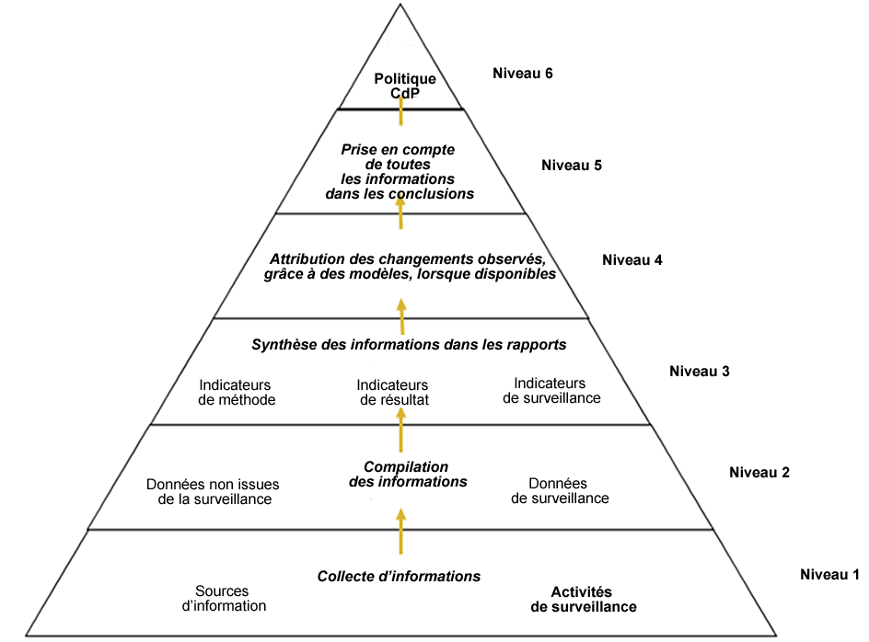
Sigle : CdP, Conférence des Parties.
Figure 2
Organisation des activités institutionnelles
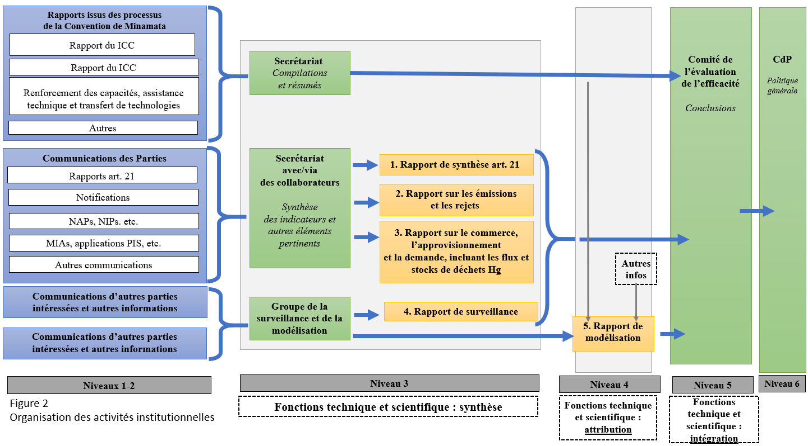
Abréviations : CdP, Conférence des Parties ; ICC, Comité de mise en œuvre et du respect des obligations ; MIA, évaluations initiales prévues par la Convention de Minamata ; NAP, plans d’action nationaux ; NIP, plans nationaux de mise en œuvre ; PIS, Programme international spécifique.

UNEP/MC/COP.3/14.
UNEP/MC/COP.3.INF/15.
Ibid.

